Bluetooth reproduktor

Popis zapojení
Bluetooth reproduktor je založen na dvou hotových modulech, které lze zakoupit na internetu. Modulu Bluetooth MH-M38, který obsahuje stereofonní zesilovač a modulu nabíječky lithiových akumulátorů. Konstrukce je napájena jedním akumulátorem Li-Ion o velikosti 18650.
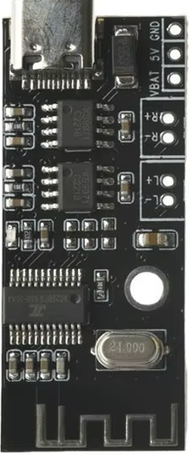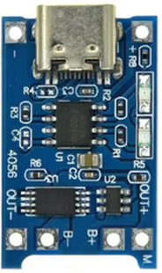

Popis sestavení
Začneme osazováním konektorů pro reproduktory do modulu Bluetooth. Následně oba moduly osadíme do desky. Moduly jsou osazeny pomocí kolíkových lišt. Dále osadíme vypínač a z druhé strany plošného spoje držák akumulátoru. Kolíkové lišty nabíjecího modulu je nutné ze strany držáku co nejvíce zkrátit.

Oživení
Pokud jste pracovali pečlivě mělo by zapojení fungovat na první pokus. Před vložením akumulátoru je vhodné zkontrolovat kvalitu pájení. Pozor na polaritu akumulátoru. Jakákoliv chyba může vést ke zničení elektroniky – lithiové akumulátory jsou schopny dodat vysoký zkratový proud a může dojít k zahoření.

Seznam součástek
Označení | Hodnota | Ks
U1 | Bluetooth modul MH-M38 | 1
U2 | Nabíjecí modul | 1
SW1 | Turbo, 7x7mm | 1
BT1 | Držák akumulátoru 18650 | 1
 | Akumulátor 18650 | 1
 | Reproduktor 40mm | 2

Osazení desek
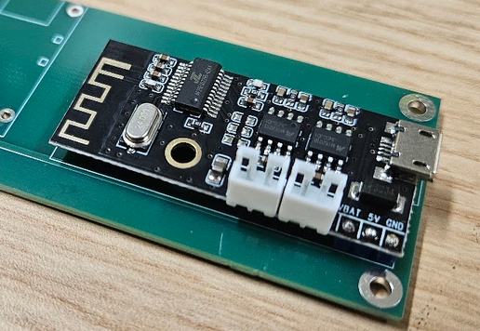
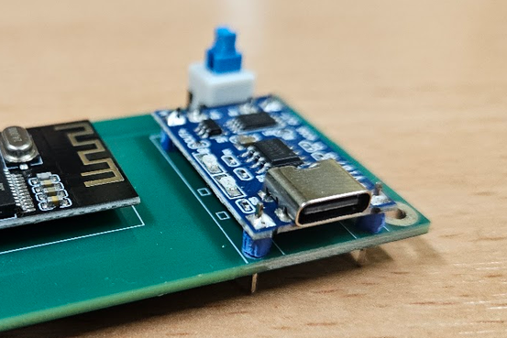
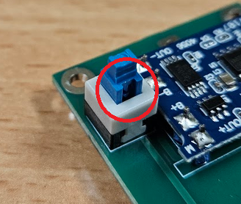

Mechanické sestavení
Reproduktory se přišroubují do držáků pomocí tří šroubků a k reproduktorům se připájejí vodiče (jsou součástí balení Bluetooth modulu).
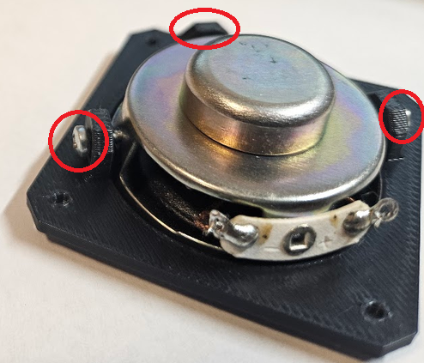
Na vypínač se přilepí hmatník pomocí sekundového lepidla.
Do otvorů pro LED diody se vlepí transparentní světlovody. Ty přivádějí světlo od modulů k čelu krabičky.
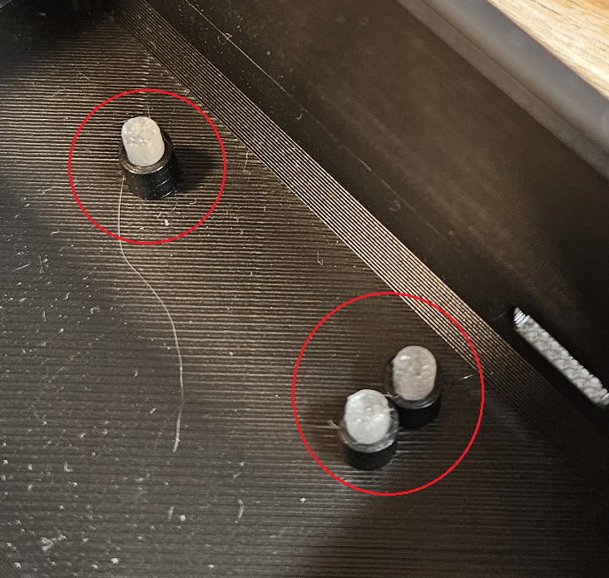
Nakonec se držáky s reproduktory přišroubují k bokům krabičky, vodiče se připojí do Bluetooth modulu a celá deska plošného spoje se vloží do krabičky a přišroubuje.

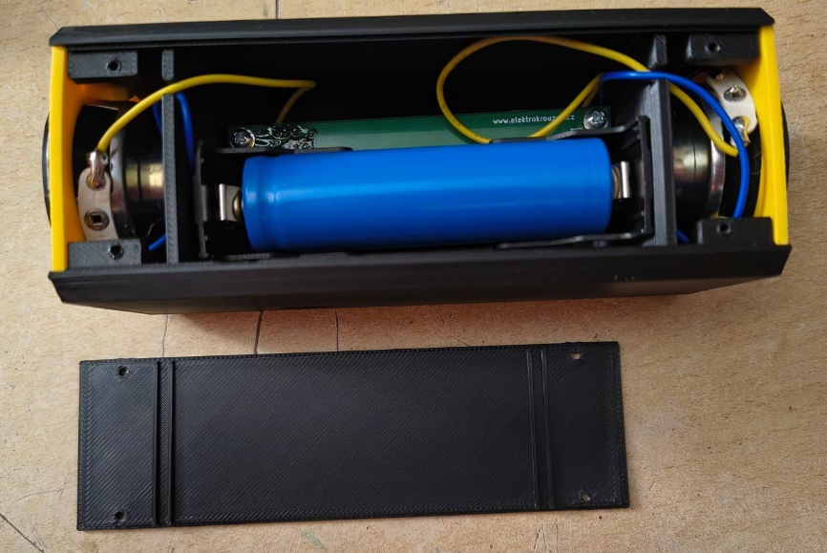

Osazovací výkresy

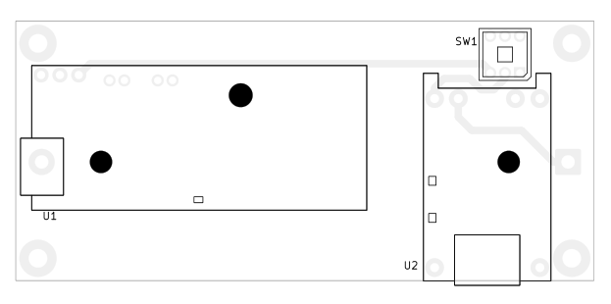
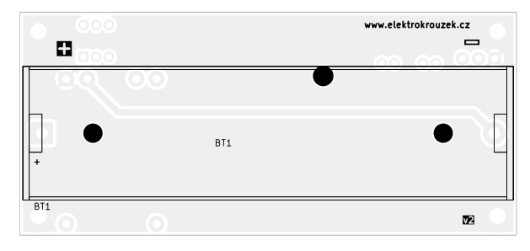

Schéma zapojení

